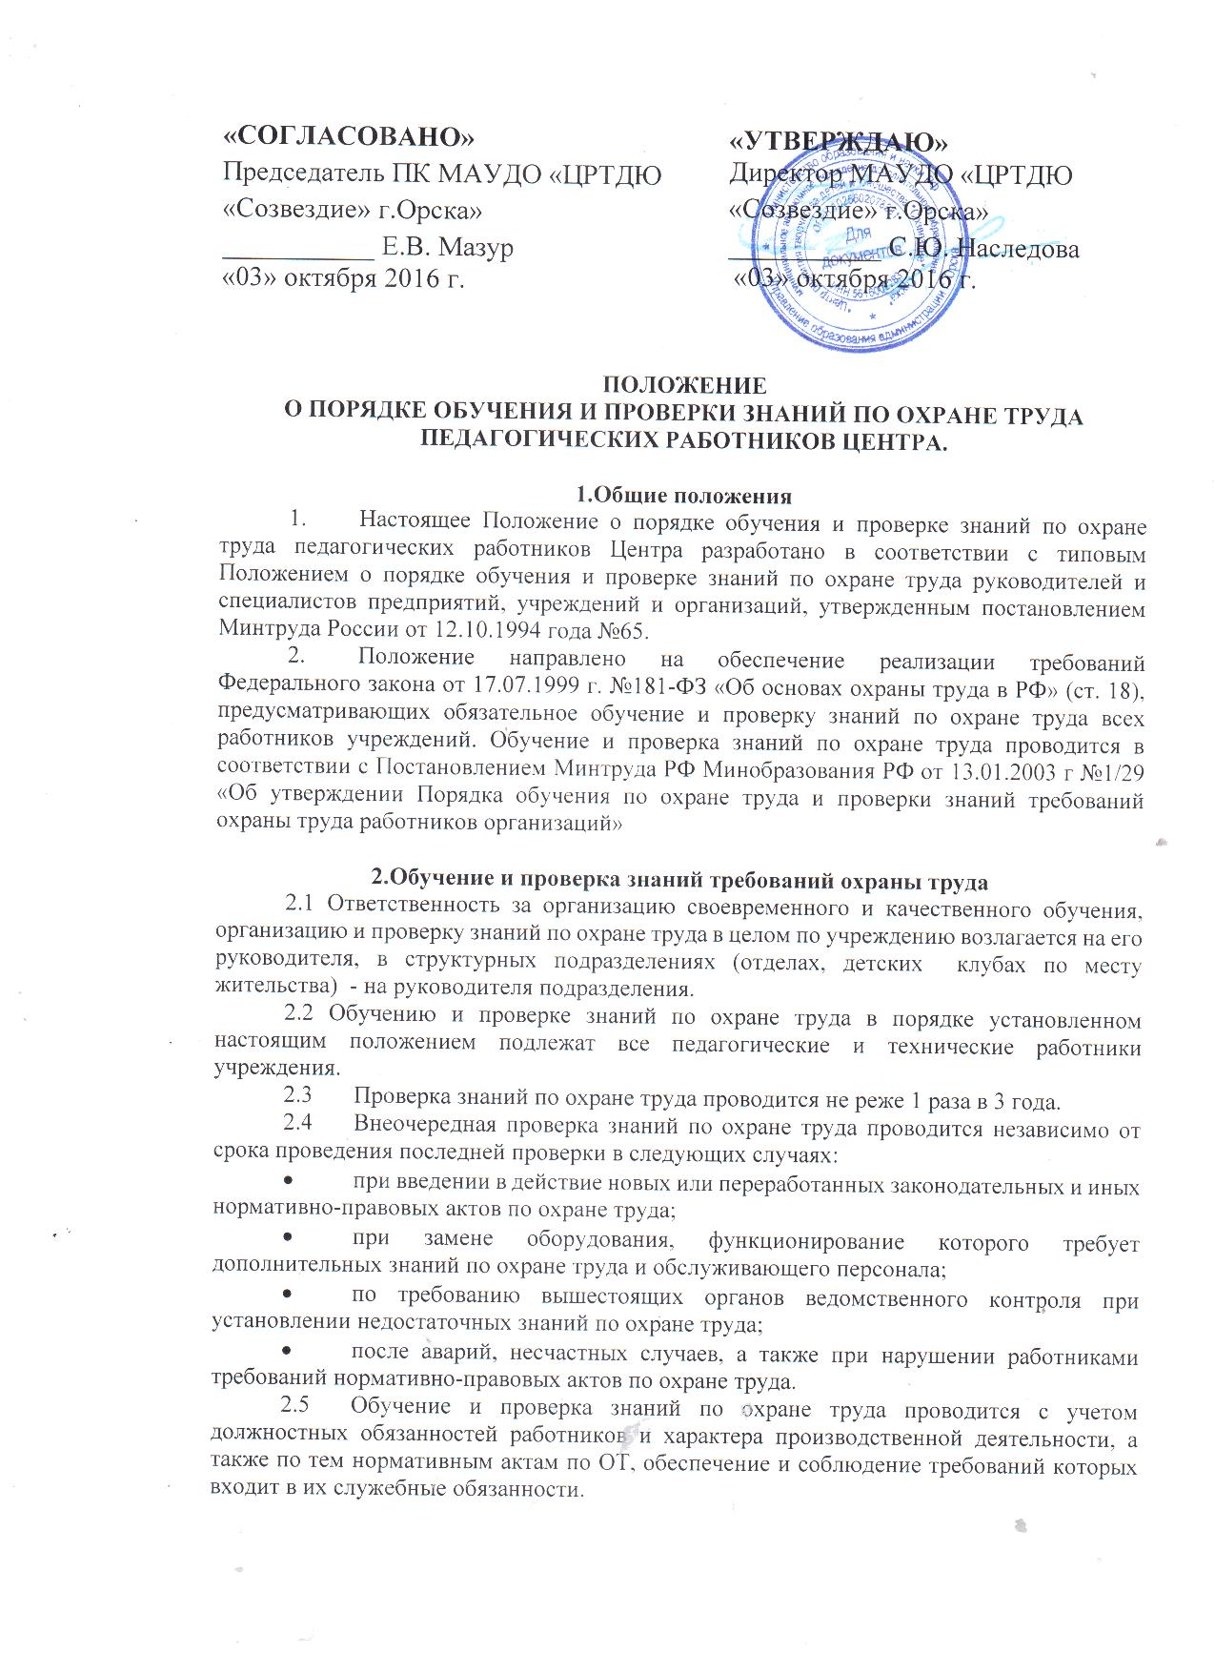

«СОГЛАСОВАНО»  Председатель ПК МАУДО «ЦРТДЮ  «Созвездие» г.Орска»  ___________ Е.В. Мазур  «03» октября 2016 г. | «УТВЕРЖДАЮ»  Директор МАУДО «ЦРТДЮ  «Созвездие» г.Орска»  ___________ С.Ю. Наследова  «03» октября 2016 г.
ПОЛОЖЕНИЕ
О ПОРЯДКЕ ОБУЧЕНИЯ И ПРОВЕРКИ ЗНАНИЙ ПО ОХРАНЕ ТРУДА ПЕДАГОГИЧЕСКИХ РАБОТНИКОВ ЦЕНТРА.

1.Общие положения
- Настоящее Положение о порядке обучения и проверке знаний по охране труда педагогических работников Центра разработано в соответствии с типовым Положением о порядке обучения и проверке знаний по охране труда руководителей и специалистов предприятий, учреждений и организаций, утвержденным постановлением Минтруда России от 12.10.1994 года №65.
- Положение направлено на обеспечение реализации требований Федерального закона от 17.07.1999 г. №181-ФЗ «Об основах охраны труда в РФ» (ст. 18), предусматривающих обязательное обучение и проверку знаний по охране труда всех работников учреждений. Обучение и проверка знаний по охране труда проводится в соответствии с Постановлением Минтруда РФ Минобразования РФ от 13.01.2003 г №1/29 «Об утверждении Порядка обучения по охране труда и проверки знаний требований охраны труда работников организаций»

2.Обучение и проверка знаний требований охраны труда
2.1 Ответственность за организацию своевременного и качественного обучения, организацию и проверку знаний по охране труда в целом по учреждению возлагается на его руководителя, в структурных подразделениях (отделах, детских клубах по месту жительства) - на руководителя подразделения.
2.2 Обучению и проверке знаний по охране труда в порядке установленном настоящим положением подлежат все педагогические и технические работники учреждения.
  - Проверка знаний по охране труда проводится не реже 1 раза в 3 года.
  - Внеочередная проверка знаний по охране труда проводится независимо от срока проведения последней проверки в следующих случаях:
- при введении в действие новых или переработанных законодательных и иных нормативно-правовых актов по охране труда;
- при замене оборудования, функционирование которого требует дополнительных знаний по охране труда и обслуживающего персонала;
- по требованию вышестоящих органов ведомственного контроля при установлении недостаточных знаний по охране труда;
- после аварий, несчастных случаев, а также при нарушении работниками требований нормативно-правовых актов по охране труда.
  - Обучение и проверка знаний по охране труда проводится с учетом должностных обязанностей работников и характера производственной деятельности, а также по тем нормативным актам по ОТ, обеспечение и соблюдение требований которых входит в их служебные обязанности.
  - Непосредственно перед очередной проверкой знаний по ОТ организуется специальная подготовка с целью углубления знаний в области ОТ в виде проведения краткосрочных курсов, семинаров, лекций, консультаций и т. д.
  - Для проведения проверки знаний по ОТ в учреждении приказом директора создается комиссия по проверке знаний, исходя из численности работников.
  - В состав комиссии включаются заместители директора, специалист службы охраны труда, руководители структурного подразделения. Председателем комиссии рекомендуется назначать одного из заместителей директора. Конкретный состав порядок и форму работы комиссии по проверке знаний определяется приказом директора Центра.
  - Члены комиссии по проверке знаний должны иметь удостоверения установленного образца, подтверждающие их полномочия.
  - Комиссия по проверке знаний состоит из председателя, заместителя председателя, секретаря, членов комиссии. Проверка знаний по ОТ комиссия может проводить в соответствии с регламентом своей работы в составе не менее 5 членов.
  - Результаты проверки знаний по ОТ оформляются протоколом установленного образца. Протокол подписывают председатель и члены комиссии. Протокол сохраняется на срок до очередной проверки.
  - Перечень конкретных вопросов и экзаменационные билеты для проведения проверки знаний по ОТ разрабатывается с учетом утвержденных программ и должностных обязанностей работников.

